La empresa tecnológica de defensa de los pasajeros aéreos,
AirHelp reconocida con el certificado Most Loved Workplace
- AirHelp ha sido incluida en el prestigioso ranking de las 100 mejores empresas internacionales en términos de satisfacción de empleados
- Los estudios demuestran que estos lugares de trabajo ofrecen un servicio al cliente y una productividad entre 3 y 4 veces superiores y reducen la rotación de personal
Madrid, 24 de junio de 2024.- AirHelp, empresa tecnológica dedicada a ayudar a pasajeros con retrasos y cancelaciones de vuelos, ha sido destacada como una de las mejor valoradas en el ámbito laboral de 2024 por Most Loved Workplace. Esta distinción destaca el compromiso de AirHelp con la colaboración, la transparencia y el bienestar de sus empleados.
Este ranking y, por tanto, la obtención del certificado se lleva a cabo tras realizar distintas investigaciones y análisis del Best Practice Institute (BPI).
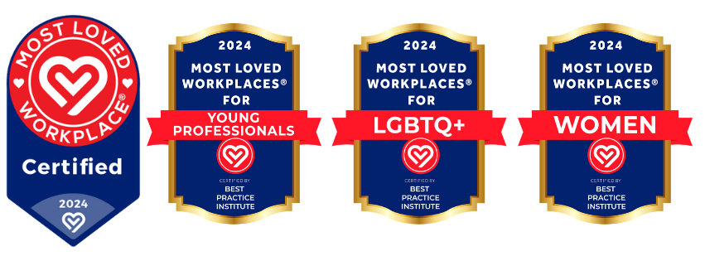
La filosofía de AirHelp con sus empleados se basa en ofrecer siempre la máxima transparencia en las decisiones y fomentar la colaboración de los mismos. Ejemplo de ello, fue el proceso que se llevó a cabo en 2019 para encontrar y decidir los valores corporativos -perseverancia, integridad y el trabajo en equipo-.
También la empresa valora el crecimiento personal, poniendo a disposición de los empleados financiación adicional para mejorar sus aptitudes. En esta línea, la empresa también imparte un Programa de Capacidad de Liderazgo para todos los nuevos y futuros directivos.
Según Tomasz Pawliszyn, CEO de AirHelp, “la satisfacción del equipo se mide regularmente mediante encuestas y herramientas que evalúan su bienestar cada semana o preguntas abiertas que les dan la oportunidad de opinar sobre cada decisión que se toma. Además, los responsables de departamento presentan regularmente ideas e iniciativas de sus equipos durante las reuniones estratégicas”.
Además, la compañía promueve una cultura de respeto y reconocimiento continuo. “Elogiar públicamente a los AirHelpers -como se denominan internamente los empleados de AirHelp- por sus ideas y su duro trabajo también forma parte de nuestra cultura. No pasa un día sin que alguien envíe un mensaje de felicitación por el canal de la empresa”, comenta Pawliszyn.
La igualdad de oportunidades es algo que también se tiene muy en consideración en AirHelp. Los sistemas de contratación son totalmente anónimos para minimizar cualquier influencia externa.
Al ser una empresa internacional y con actuación en gran parte del mundo, los empleados de AirHelp proceden de distintos países y trabajan desde distintas oficinas en Europa y Brasil, pero también tienen la posibilidad de trabajar a distancia durante un mes al año.
A pesar de esta diversidad, “formamos un equipo muy bien coordinado”, comenta el CEO de AirHelp. Esto es posible gracias a que, prácticamente a diario, se realizan reuniones en línea y, periódicamente, se organizan viajes por departamentos. Asimismo, la cohesión entre los distintos departamentos también se cultiva a través de actividades regulares de team building y las convenciones -que se realizan dos veces al año- en las que tiene cabida cualquier empleado de AirHelp.
Por último, en AirHelp se han introducido gestores de bienestar para dar la máxima prioridad a la salud mental, a los que cualquier empleado puede acudir en busca de apoyo y asesoramiento.
Sobre AirHelp
AirHelp es una empresa tecnológica que trabaja para mejorar la experiencia de los pasajeros aéreos durante una interrupción de su vuelo. Fundada en 2013, la compañía ha ayudado a los viajeros a obtener compensaciones por los vuelos retrasados ​​o cancelados o denegaciones de embarque, teniendo registrados más de 15 millones de vuelos. Además, AirHelp, con más de 400 asistentes, toma medidas legales y políticas para fortalecer aún más los derechos de los pasajeros aéreos en todo el mundo. De esta forma, la compañía ya ha ayudado a más de 2.2 millones de personas a recibir una indemnización y opera en todo el mundo.
AirHelp cuenta con la confianza de sus clientes. Ya son 5.6 millones de usuarios del plan AirHelp Plus y recibe una nota de 4.6/5 en las valoraciones de Trustpilot.
Puede encontrar más información sobre AirHelp en: http://www.airhelp.com/es/

Para más información:
Mirella Palafox: mirella.palafox@actitud.es
airhelp@actitud.es
Actitud de Comunicación: Tel.: 91 302 28 60

